附件2：

“易班”平台注册操作说明（辅导员）

一、“易班”登录
请输入网址：www.yiban.cn，进入“易班”网站。
- “易班”注册流程
1．请点击网站内右上角【注册】进入注册界面。如图1：

图1：注册入口
2．请输入您的个人手机号码，点击【下一步】按钮进入下一页。如图2：
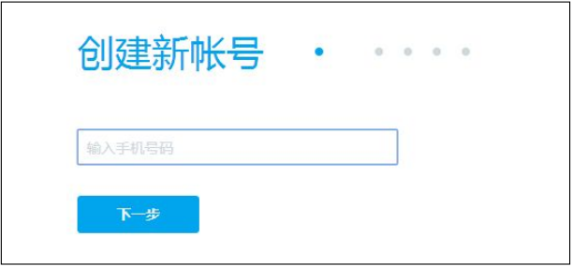
图2：填写手机号码
３．请输入您所收到的验证码，点击【下一步】按钮进入下一页。如图3：
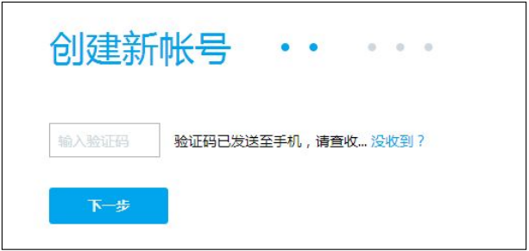
图3：输入验证码

- 请输入您的易班昵称（建议您填写自己的真实姓名进行注册）和密码，点击【下一步】按钮进入下一页。如图４：
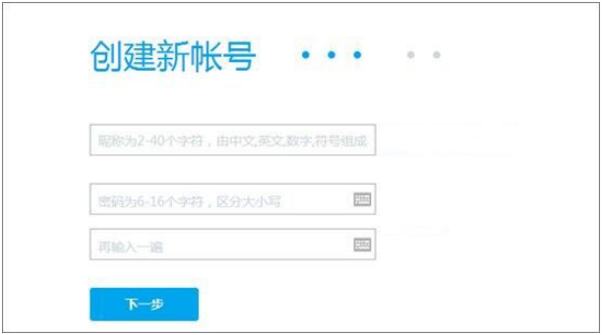
图4：易班昵称和密码设置
5．请点击【学校】。如图5：
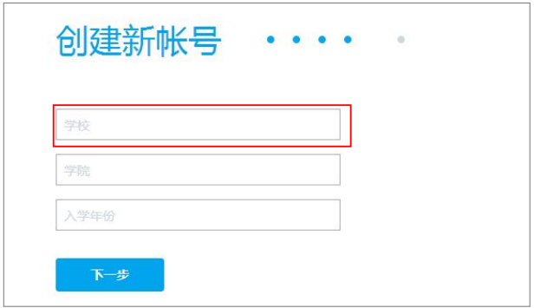
图5-1：选择学校
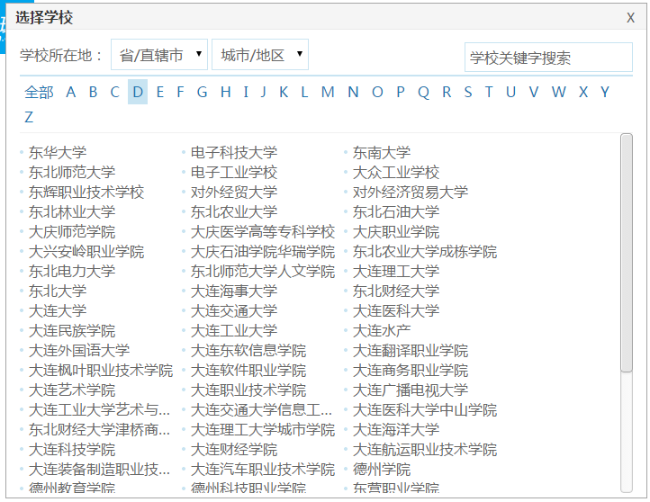
图5-2：学校选择界面
6．请点击【学院】，选择您所在的学院。如图6：
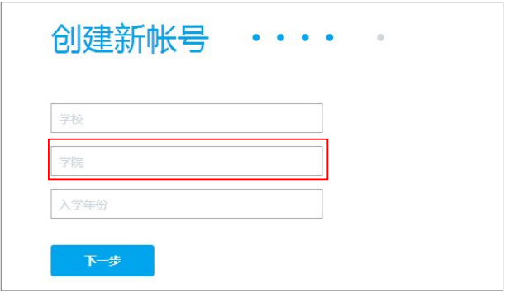
图6：学院选择界面
- 请点击【入学年份】，选择您的入学年份(各位老师填写入职年份即可)。如图7：
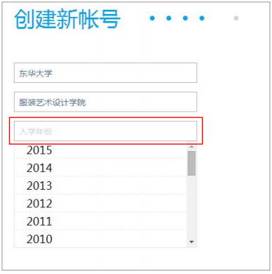
图7：选择入学年份
- 请在完成学校信息设置后，点击【下一步】按钮，进入下一页。如图8：
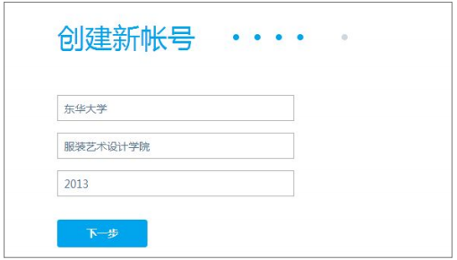
图8：完成学校信息设置
- 请点击【进行校方认证】，等待校方认证。如图9：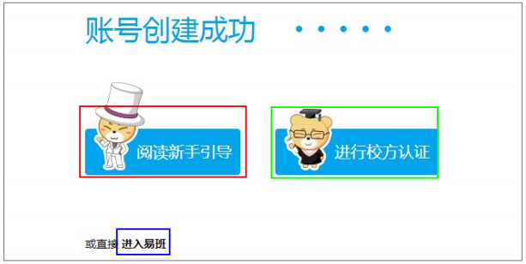
图9：进行校方认证
- 进入校方认证界面后，填写自己所在的学校、真实姓名以及校方认证字段进行校方认证，请各位老师选择工号即一卡通号（如2014900※※※）进行注册。如图10：
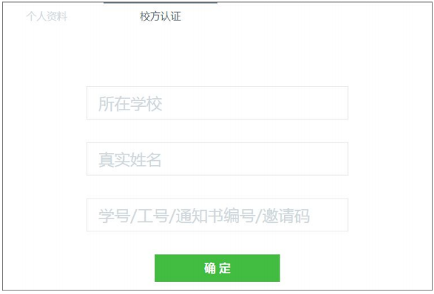
图10：校方认证
请注册成功的老师，继续进行下一步“易班”公共平台的注册工作。公共平台方便各位老师开展学生工作，方便学生查找所在学院、班级、社团以及辅导员老师的公共平台，可进行线上平台交流与互动。
- 请登录http://mp.yiban.cn平台，点击右上角【立即注册】选择公共账号申请。如图11：
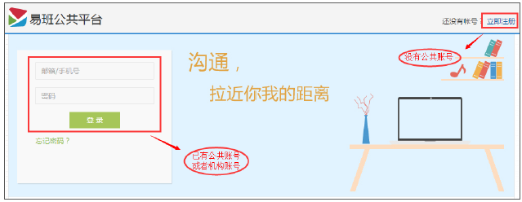
图11：公共账号注册
12．请点击左侧公共账号【申请】键，进行公共账号申请步骤。如图12：
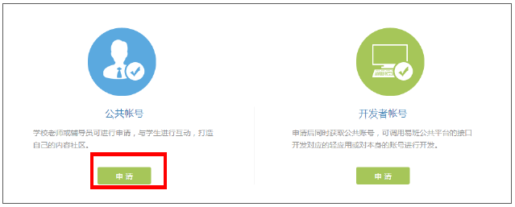
图12：公共账号申请
13．完善您的个人申请信息后，点击【下一步】，等待学校机构号管理员审核批准后即可成为公共号。如图13：
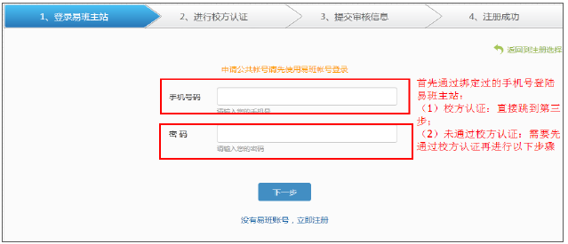
图13-1：完善个人信息
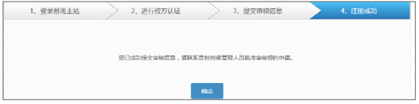
图13-2：公共账号注册完成
14．完成公共账号注册，返回公共平台个人主页，点击右侧【可聊天群组】，即可进行班级、社团等公共群的建设工作。请各位老师按照年级、学院、班级顺序进行创建（如2014级某学院某专业）。公共群拥有自己的群主页以展示该群的重要公告和精彩话题等内容。如图14：
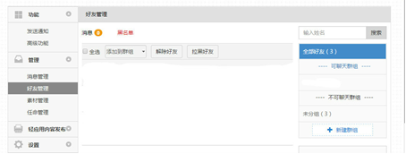
图14：创建群组
15．创建好班级、社团的公共群后，点击【好友管理】，即可进行学生申请加入公共平台的审批工作。如图15:
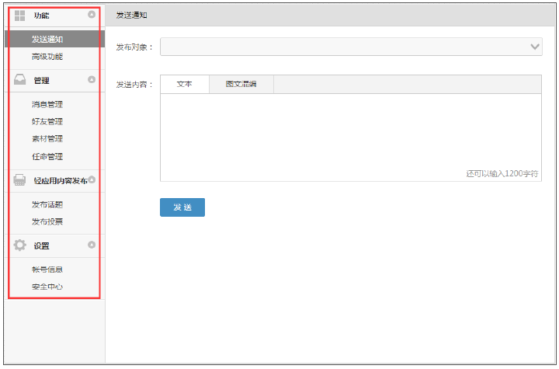
图15：公共账号好友审批
16．此外，为方便操作，您还可以下载手机APP，随时随地登录、管理您的易班平台。IOS系统手机可通过App Store搜索【易班】进行下载，安卓用户可通过在小米商店或者豌豆荚内搜索【易班】进行下载，或者可通过手机http://www.yiban.cn/mobile/mobile.html进行下载。如图16：
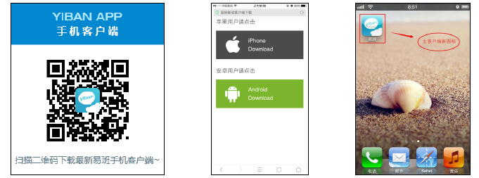
图16：手机APP端下载方式
三、温馨提示
本说明材料仅对“易班”平台的个人注册流程，以及各位老师需使用到的公共平台注册流程予以说明。“易班”平台还有许多功能及板块可供各位老师开展学生工作，您可以先尝试使用，日后我们将开展系列培训、咨询交流会等活动，为各位老师更好的使用“易班”平台提供指导和服务。

